Nama | Muhammad Panji Taqiyuddin
NIM | 264107020024
Kelas | TI – 1C / 23

ARRAY 1
ARRAY 1 DIMENSI
3.1. Percobaan 1: Deklarasi, Inisialisasi, Mengisi, dan Menampilkan Elemen Array
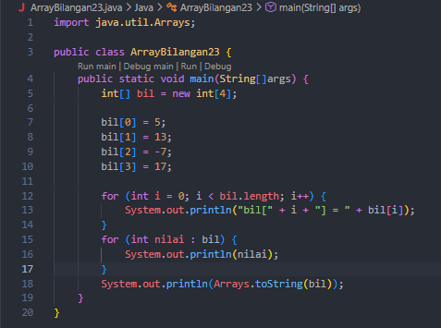
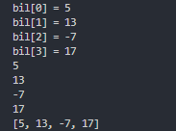
Pertanyaan Percobaan 1
- Jika isi masing-masing elemen array bil diubah dengan angka 5.0, 12867, 7.5, 2000000, apa yang terjadi? Mengapa bisa demikian?
Jawab : Akan terjadi error karena, tipe data variabel bil adalah int, variabel int tidak bisa menampung angka desimal
- Modifikasi kode program di atas dengan melakukan inisialisasi elemen array sekaligus pada saat deklarasi array (tanpa new int[4] dan pengisian satu per satu)
Jawab :
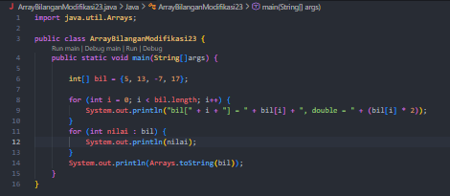
- Ubah statement penampilan pada langkah ke-4 menjadi seperti berikut: System.out.println("bil[" + i + "] = " + bil[i] + ", double = " + (bil[i] * 2)); Apa keluaran dari program? Jelaskan maksud dari statement tersebut.
Jawab :
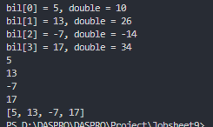
Jadi statement tersebut akan mencetak nilai pada indeks teertentu sekaligus hasil perkalian dengan angka 2
- Jika kondisi pada statement for-loop di atas diubah menjadi i <= 4, apa keluaran dari program? Mengapa demikian?
Jawab : Akan terjadi error ArrayIndexOutOfBoundsException, karena pengkondisian perulangan for melebihi jumlah kapasitas indeks yang akan dicetak, jika perulangan for akan mengulang sebanyak 5 kali, sedangkan jumlah kapasita indeks bil hanya 4.
- Apa perbedaan antara menampilkan array menggunakan for loop, foreach loop, dan Arrays.toString() pada langkah ke-5? Kapan sebaiknya masing-masing digunakan?
Jawab :
- For loop : sangat fleksibel, memungkinkan kita mengakses, mengubah nilai, mengetahui indeks saat ini. Digunakan saat butuh manipulasi data atau pelacakan indeks.
- Foreach loop : lebih ringkas, namyn tidak memiliki akses ke indeks elemen dan tidak dapat mengubah isi array. Digunakan khusus untuk pembacaan sekuensial yang sederhana.
- Array.toString() : method bawaan untuk menampilkan seluruh isi array dalam satu baris format. Digunakan untuk pencetakan cepat atau debugging.

3.2. Percobaan 2: Studi Kasus SIAKAD — Input Nilai Mahasiswa dan Status Kelulusan
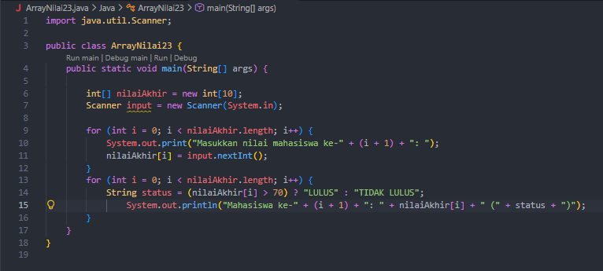
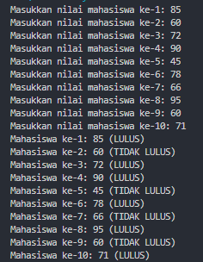

Pertanyaan Percobaan 2
- Apa yang dimaksud dengan kondisi i < nilaiAkhir.length pada perulangan di atas?
Jawab : kondisi tersebut adalah batas perulangan, apabila kondisi i kurang dari panjang indeks nilaiAkhir perulangan for akan berhenti
- Modifikasi program agar hanya menampilkan nilai mahasiswa yang lulus saja (nilai > 70), tanpa menampilkan yang tidak lulus. Jelaskan alur programnya!
Jawab :
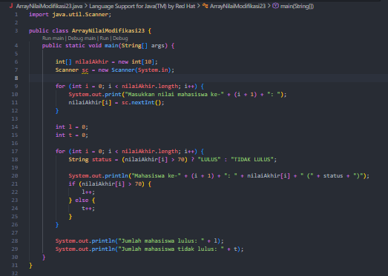
Jadi setelah pengkondisian status lulus atau tidak nya setelah erulangan menelusuri seluruh indeks array, lalu if menyeleksi elemen yang nilainya di atas 70 untuk dicetak, sedangkan nilai di bawahnya dilewati.
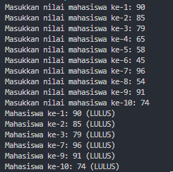

- Ubah perulangan pada langkah ke-4 dan ke-5 dari for loop menjadi foreach loop. Apakah seluruh bagian program dapat diubah menjadi foreach? Jelaskan bagian mana yang bisa dan tidak bisa, beserta alasannya.
Jawab : Bagian penayangan bisa diubah menggunakan foreach karena sifatnya hanya membaca data. Namun, bagian pengisian input tidak bisa diubah menggunakan foreach karena foreach bersifat read-only
- Modifikasi program agar turut menghitung dan menampilkan jumlah mahasiswa yang lulus dan jumlah mahasiswa yang tidak lulus di akhir program.
Jawab :
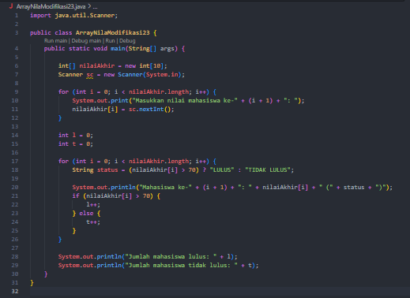
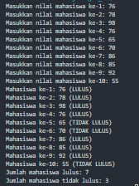
Percobaan 3: Operasi Aritmatika pada Array — Total, Rata-rata, Nilai Tertinggi dan Terendah
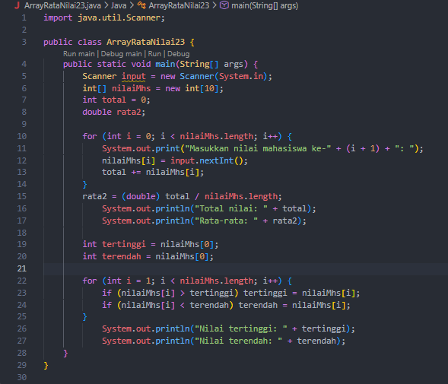
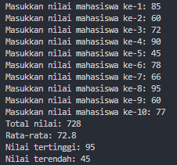
Pertanyaan Percobaan 3
- Modifikasi kode program di atas agar dapat menampilkan banyaknya mahasiswa yang lulus, yaitu mahasiswa yang memiliki nilai lebih besar dari 70 (> 70).
Jawab :
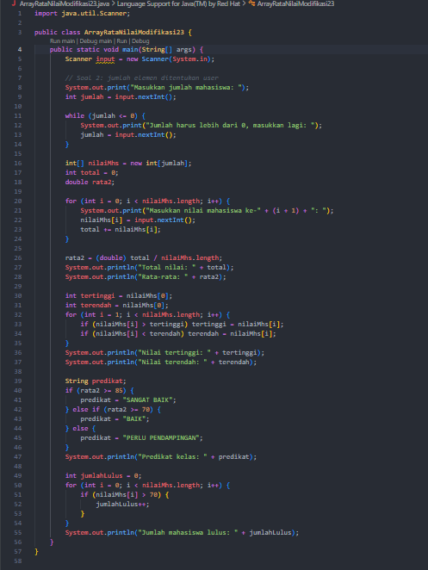
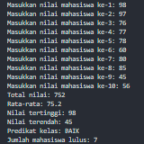
- Modifikasi program di atas sehingga program menerima jumlah elemen array berdasarkan input dari pengguna (tidak selalu 10), lalu tetap dapat menghitung total, rata-rata, nilai tertinggi, dan nilai terendah dengan benar.
Jawab :
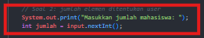
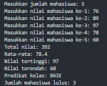

- Mengapa pada perhitungan rata-rata digunakan (double) total / nilaiMhs.length, bukan langsung total / nilaiMhs.length? Jelaskan!
Jawab : karena tipe data variabel rata2 adalah double, sedangkan tipe data total adalah int, maka jika kedua tipe data dibagi(/) maka output akan tidak sesuai apa yang diingin kan, semisal hasil perhitungannya 72.2 jika variabel total tidak di narrowing casting maka hasilnya menjadi 72.0

3.4. Percobaan 4: Pencarian (Searching) dan Pengurutan (Sorting) Sederhana
Bagian A — Linear Search
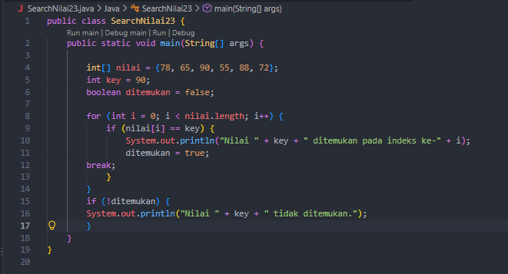
Dan di coba lagi dengan key = 100
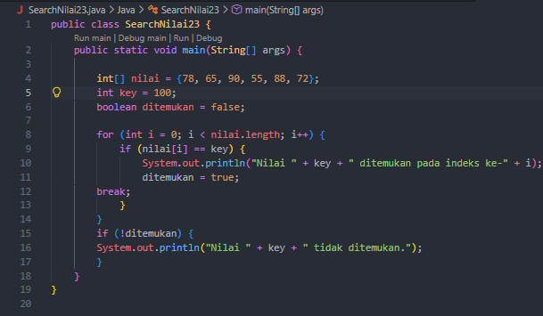
Bagian B — Bubble Sort
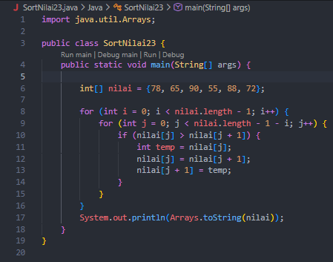

Pertanyaan Percobaan 4
- Jelaskan maksud dari statement break; pada kode program Bagian A di atas!
Jawab : break berfungsi sebagai menghentikan perulangan secara langsung, begitu data yang dicari ditemukan.
- Modifikasi kode program Bagian A sehingga program dapat menerima input berupa banyaknya elemen array nilai, isi array, dan sebuah nilai (key) yang ingin dicari dari pengguna, lalu mencetak indeks posisi elemen dari nilai (key) tersebut.
Jawab :
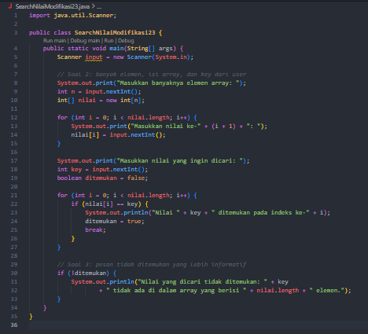
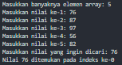

- Modifikasi program Bagian A agar menampilkan pesan "Nilai yang dicari tidak ditemukan" dengan format pesan yang lebih informatif apabila nilai yang dicari (key) tidak ada di dalam array.
Jawab :
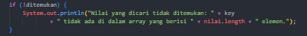
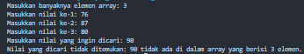
- Jelaskan langkah demi langkah cara kerja algoritma bubble sort pada Bagian B menggunakan data ujicoba yang tersedia!
Jawab :
Bubble short digunakan untuk mengurutkan nilai dari terkecil hingga terbesar dimulai dari sebelah kiri. Cara kerjanya adalah membandingkan dua angka yang bersebelahan. Jika angka di sebelah kiri lebih besar daripada angka di sebelah kanan, maka kedua angka tersebut ditukar.
- Modifikasi program Bagian B agar mengurutkan array dari nilai terbesar ke terkecil (descending), bukan dari terkecil ke terbesar.
Jawab :
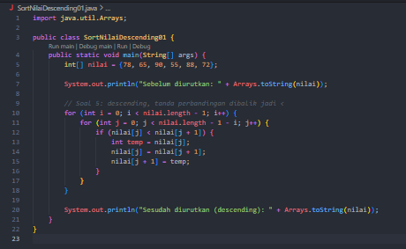
TUGAS
  - Tugas 1 — Pengelolaan Nilai Mahasiswa
Buatlah program yang dapat menyimpan dan mengelola nilai mahasiswa (bilangan bulat). Program harus menyediakan fitur untuk:
- Memasukkan banyaknya nilai mahasiswa yang akan diinput.
- Memasukkan setiap nilai mahasiswa satu per satu.
- Menghitung nilai rata-rata dari seluruh nilai yang dimasukkan.
- Menampilkan nilai tertinggi dan nilai terendah.
- Menampilkan semua nilai yang telah dimasukkan, beserta status kelulusannya (LULUS / TIDAK LULUS).
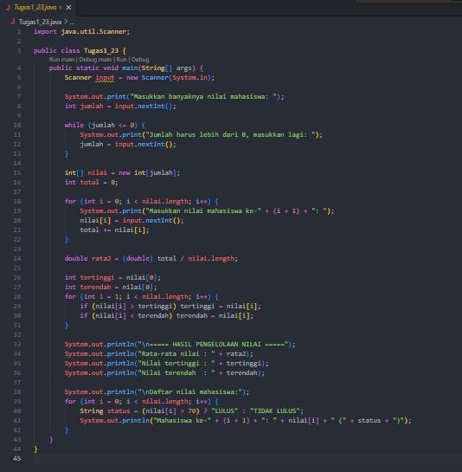
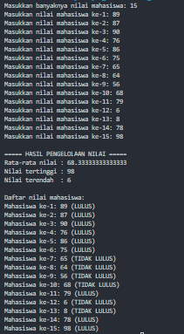
  - Tugas 2 — Aplikasi Pemesanan Kafe Kampus
Buat program yang dapat mengelola pemesanan makanan dan minuman di kafe kampus. Program menyediakan daftar menu yang sudah ditentukan, memungkinkan pengguna memilih menu melalui fitur pencarian, mencatat pesanan, serta menghitung total biaya. Daftar menu kafe (inisialisasi array of String saat deklarasi):
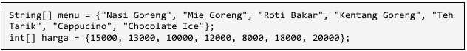
Program yang dibuat wajib mencakup ketentuan berikut:
- Fitur pencarian menu: pengguna memasukkan nama makanan/minuman yang ingin dipesan, program mencari nama tersebut di dalam array menu menggunakan algoritma linear search. Apabila ditemukan, tampilkan harganya; apabila tidak ditemukan, beri tahu pengguna bahwa menu tersebut tidak tersedia.
- Fitur pemesanan: pengguna memasukkan jumlah item yang ingin dipesan, lalu untuk setiap item memilih nama menu (yang harus tervalidasi ada dalam daftar menu). Simpan nama pesanan dalam array satu dimensi terpisah dari array menu utama.
- Hitung dan tampilkan total biaya dari seluruh pesanan yang dimasukkan pengguna.
- Tampilkan daftar pesanan yang telah dibuat beserta total biayanya, dengan format tampilan yang rapi dan mudah dibaca.


